|  |
| --- |
| МИНОБРНАУКИ РОССИИ |
| Федеральное государственное бюджетное образовательное учреждение высшего образования **«МИРЭА - Российский технологический университет»**  **РТУ МИРЭА** |

**Институт информационных технологий (ИИТ)**

**Кафедра практической и прикладной информатики (ППИ)**

**ОТЧЕТ ПО ПРАКТИЧЕСКОЙ РАБОТЕ**

по дисциплине «Моделирование бизнес-процессов»

**Практическое занятие № 2**

**Задание № 2**

|  |  |  |  |  |
| --- | --- | --- | --- | --- |
| Студент группы ИНБО-01-17 | *ИКБО-11-22, Гришин А.В.* | (подпись) | |  |
| Преподаватель | *Шендяпин А.В.* | (подпись) | |  |
| Отчет представлен | «___»________2024г. | |  | |

Москва 2024 г.

**Цель занятия:** построение функциональной диаграммы процесса.

**Постановка задачи:** построить концептуальную модель и сделать

декомпозицию концептуальной модели, провести декомпозицию подпроцессов.

В качестве процесса предлагается процесс приготовления блюда, каждый студент получает свое задание, возможен выбор блюда студентов с соблюдением требования неповторения выбранного блюда в рамках группы, технологию или рецептуру студенту предлагается найти и изучить самостоятельно, используя информационно-коммуникационную среду.

1. В процессе выполнения практического задания студент должен

ознакомиться с процессом, с его этапами и их последовательностью.

2. Определить Входы процесса: необходимые ингредиенты

3. Определить Выход процесса: результат (блюдо)

4. Определить Механизмы: кто и что требуется для приготовления блюда

5. Определить Входы и Выходы каждого подпроцесса

6. Связать подпроцессы друг с другом, проверив их на условие:

А) не менее 3 и не более 6 функциональных блоков;

Б) соразмерность подпроцессов друг другу, например, не могут быть

подпроцессы «подготовить овощи» и «взять мясо» на одном уровне детализации, так как «подготовить овощи» явно требует детализации, а «взять мясо» это атомарное действие. Равноценным может быть «подготовить овощи» и «приготовить мясо», и то и другое может быть детализировано.

**Результат работы:**

**Задание 1:**

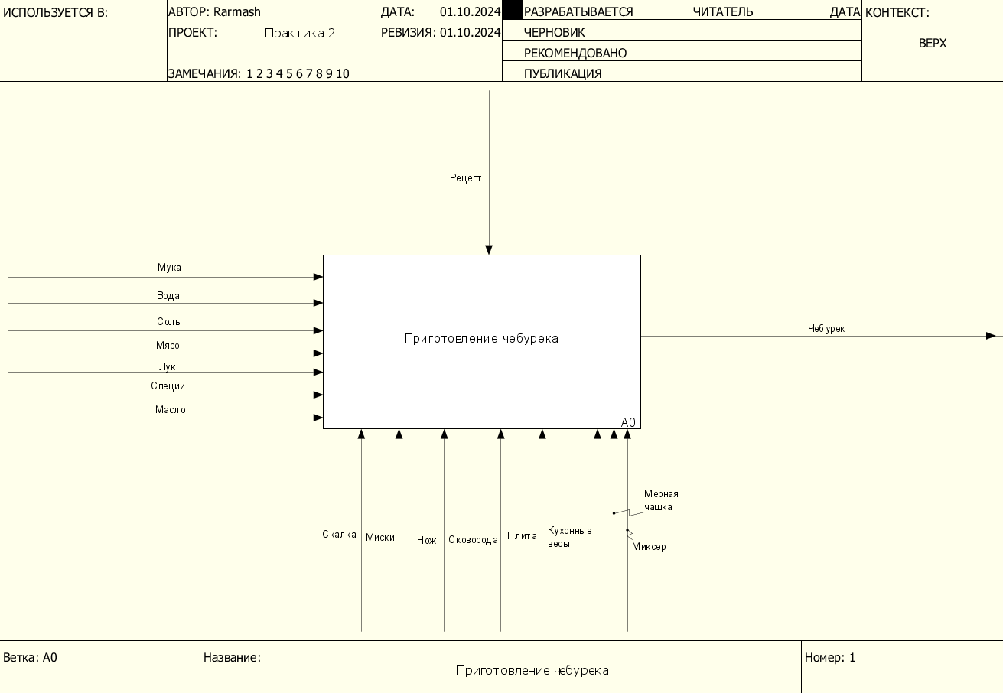

**Рисунок 1 — демонстрация процесса «Приготовление чебурека»**

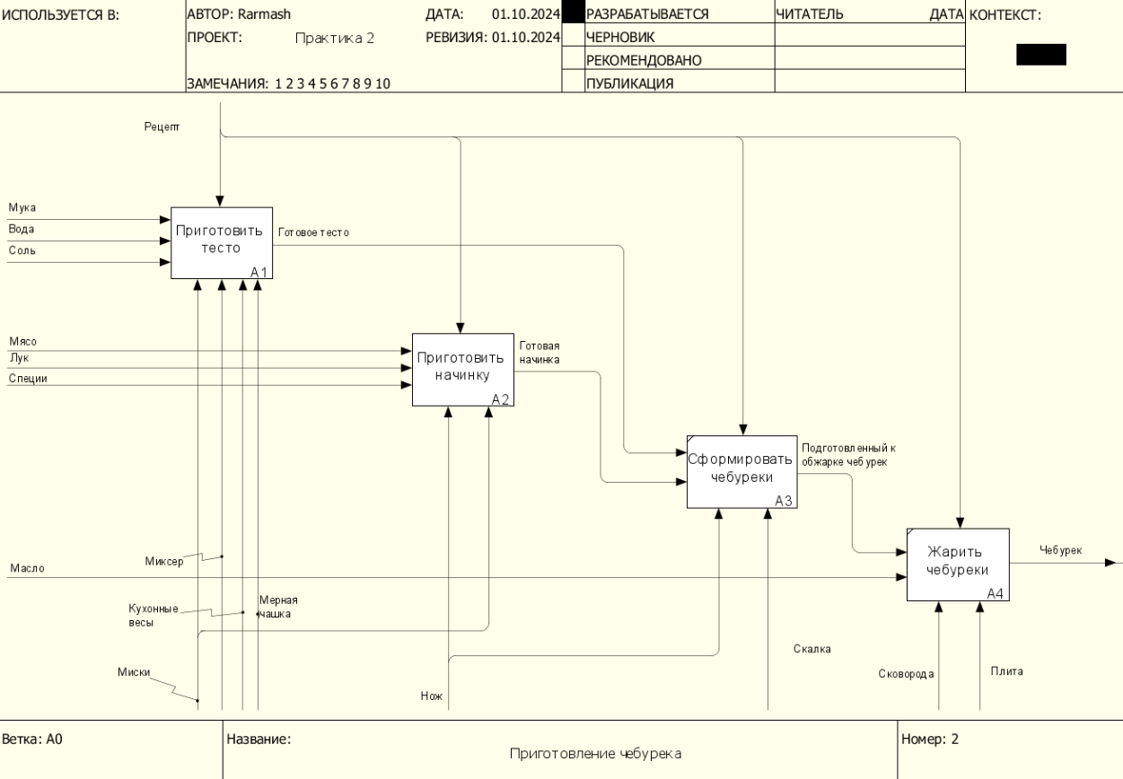

**Рисунок 2 — декомпозиция процесса «Приготовление чебурека» на подпроцессы**

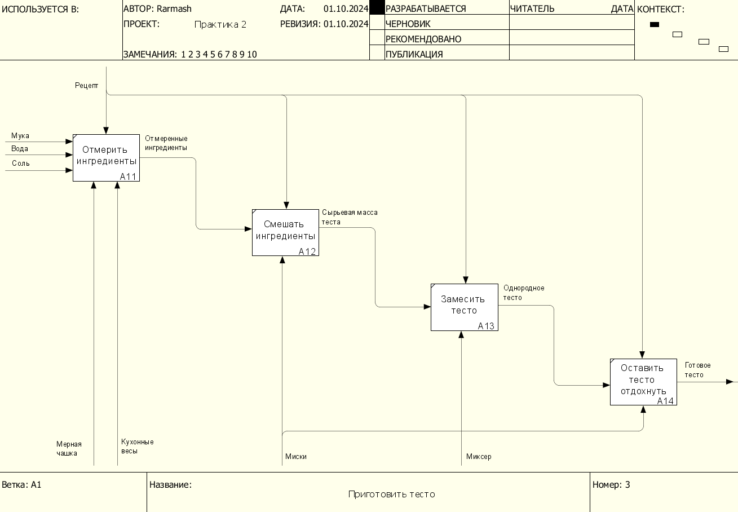

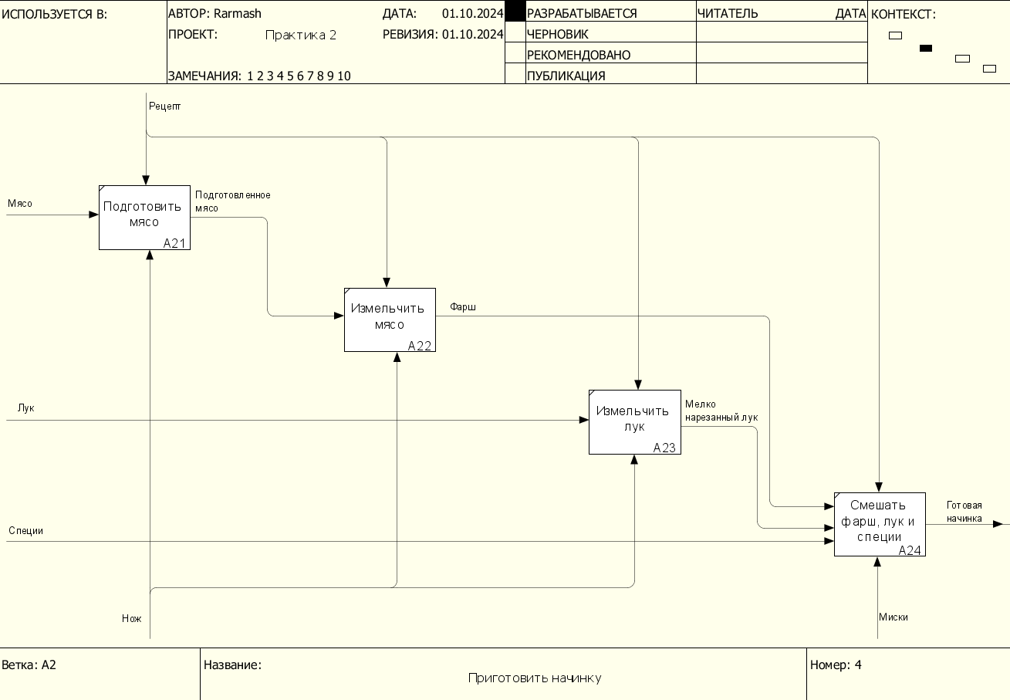**Рисунок 3 — декомпозиция подпроцесса «Приготовить тесто»**

**Рисунок 4 - декомпозиция подпроцесса «Приготовить начинку»**

**Список использованных источников и литературы:**

1. Размещенное в СДО как «Моделирование бизнес-процессов_Лекция» исправленное и дополненное учебное пособие по «Моделированию бизнес-процессов» [Электронный ресурс]: учебное пособие / Ю. В. Кириллина, И. А. Семичастнов. — М.: РТУ МИРЭА

2. Долганова О. И., Виноградова Е. В., Лобанова А. М. Моделирование

бизнес-процессов [Электронный ресурс]: Учебник и практикум для

вузов. - Москва: Юрайт, 2020. - 289 с – Режим доступа: <https://urait.ru/bcode/450550>

3. Каменнова М. С., Крохин В. В., Машков И. В. Моделирование бизнеспроцессов. В 2 ч. Часть 1 [Электронный ресурс]: Учебник и практикум для вузов. - Москва: Юрайт, 2021. - 282 с – Режим доступа: https://urait.ru/bcode/469152

4. Грекул В. И., Коровкина Н. Л., Левочкина Г. А. Проектирование

информационных систем [Электронный ресурс]: Учебник и практикум для вузов. - Москва: Юрайт, 2020. - 385 с – Режим доступа: https://urait.ru/bcode/450997